MELLÉKLETEK 9. ÓRA
A 9. óra mellékletei:
9./1. Megírt hexameterek és disztichonok QR-kódolással (tanulói munka)
1.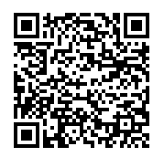 2. 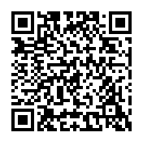 3. 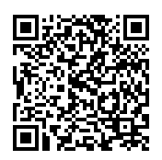 4. 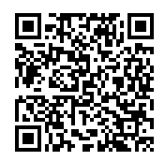
9./2. A líra műneme – gondolattérkép
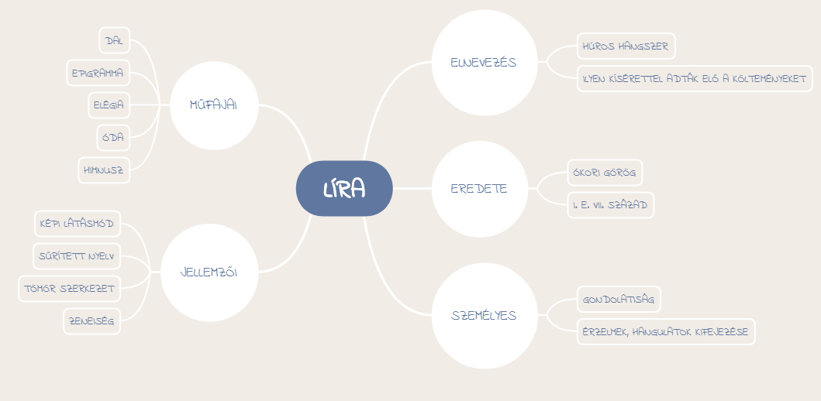
9./3. A himnusz – tanári dia

